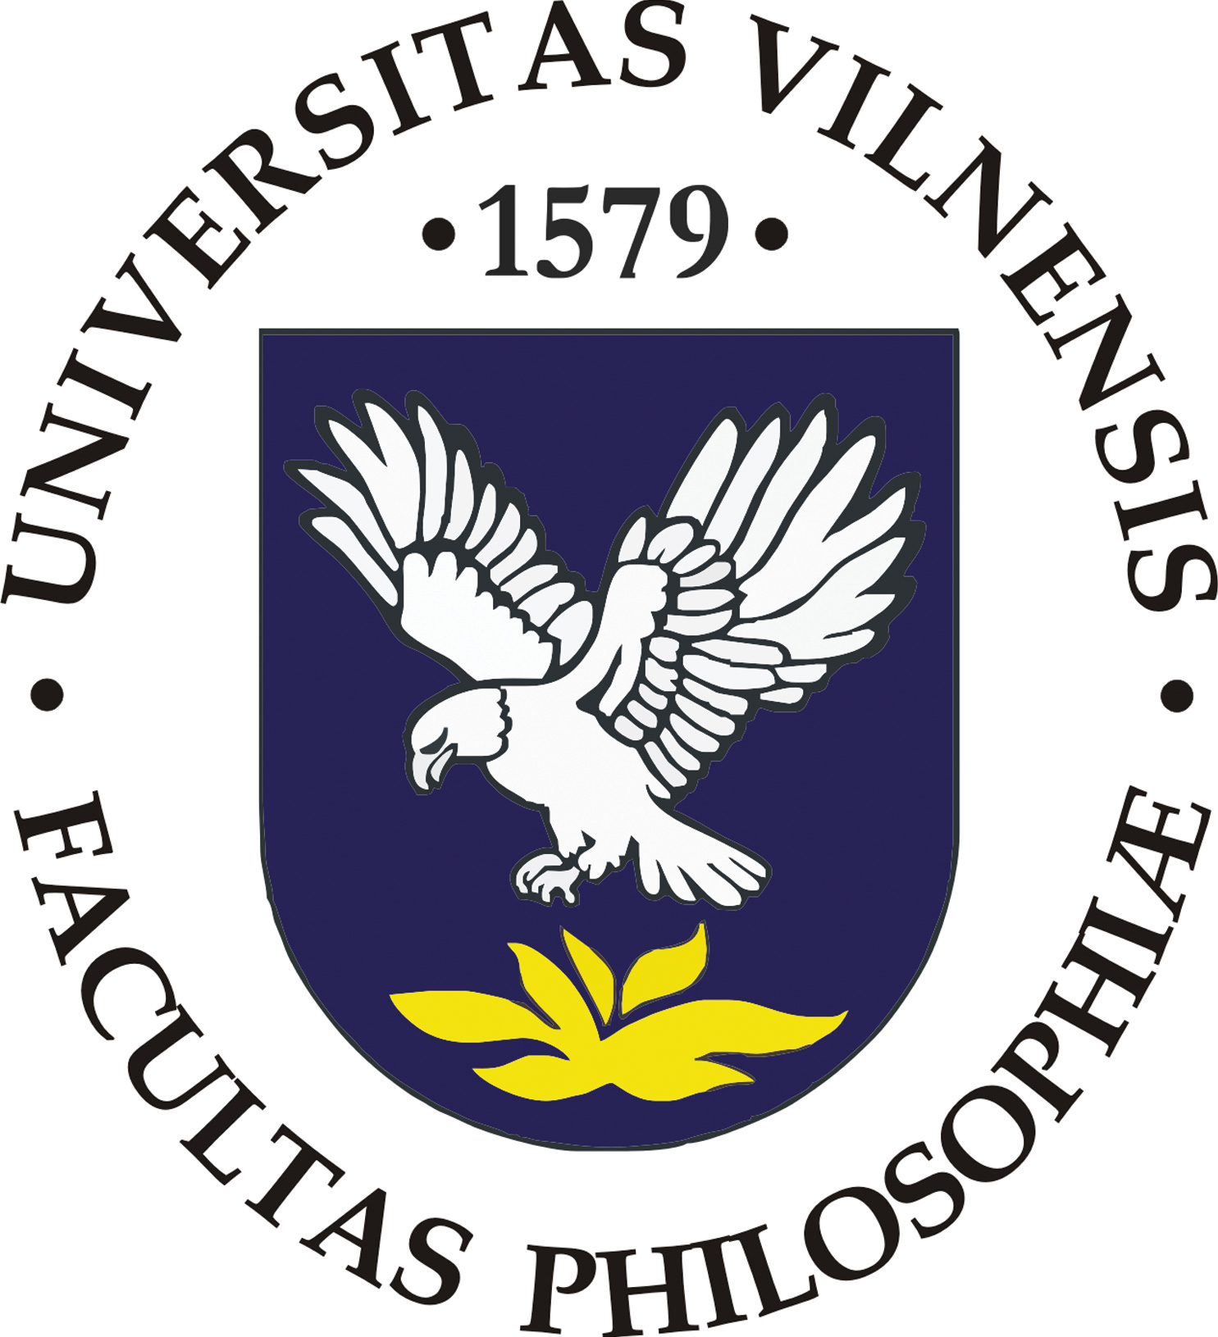
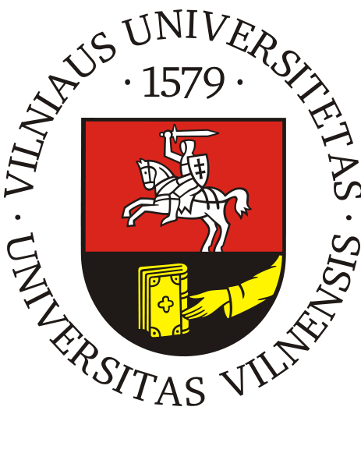
VU Filosofijos fakulteto Psichologinių inovacijų ir eksperimentinių tyrimų mokymo centras (PTMC) KVIEČIA DALYVAUTI NEFORMALIŲJŲ STUDIJŲ PROGRAMOJE
VAIKŲ IR PAAUGLIŲ PIEŠINIŲ PSICHODINAMINIS INTERPRETAVIMAS

Programa skirta psichologams, psichiatrams ir psichoterapeutams, dirbantiems su vaikais. Jos metu bus mokoma naudoti vaikų piešinių interpretavimą kaip pagalbinę psichodiagnostinę priemonę, analizuoti pagrindinius reikšminius ženklus vaikų ir paauglių piešiniuose, dirbti su vaikų piešinių metodais. Studijos vyks italų kalba su vertimu į lietuvių kalbą. Grupėje bus ir dalyviai iš Italijos.
Programos turinys: Teorinių paskaitų metu bus aptariami įvairaus amžiaus vaikų piešiniai bei reikšminiai ženklai piešiniuose, supažindinama su vaikų piešinių – kaip diagnostinės priemonės – naudojimo principais, su atskirais vaikų ir paauglių piešinių psichodiagnostiniais instrumentais. Pratybų ir individualių konsultacijų metu mokomasi atpažinti vaikų ir paauglių vidinius konfliktus, elgesio ir emocines problemas, trauminę patirtį bei jos išgyvenimą, kitas specifines situacijas bei psichopatologiją.
Programos lektorė: psichologė-psichoterapeutė dr. Nunzia Tarantini (Italija).
Programos trukmė: 1 metai: 2 sesijos ir trys tarpiniai vaizdo seminarai, viso 7 kr. (60 akademinių kontaktinių valandų).
Studijų kaina – 900 Lt mokant už visus studijų metus arba po 500 Lt mokant už atskiras sesijas.

Būtina registracija!
Kadangi dalyvių skaičius ribotas – vietą garantuojame tik susimokėjus iki rugsėjo 1 d.
Registracija el. paštu: ptmc@fsf.vu.lt (laiško temoje nurodyti "Registracija į piešinių interpretavimo mokymus" bei pateikti savo vardą, pavardę, el. pašto adresą, telefono numerį, išsilavinimą ir/ar darbovietę)

Daugiau informacijos:

Universiteto 9/1 116 kab.
Tel. 8 5 2687254
El. p. PTMC@fsf.vu.lt

Maloniai kviečiame dalyvauti!

